────────────────────
校园兼职网站
(Xiao-Yi-Pin)
────────────────────
系统架构设计文档
毕业设计文档

技术栈: Spring Boot + Spring Cloud + Vue 3
编制日期: 2025 年

目录

注: 本目录通过域代码生成。如需更新页码，请右键目录并选择“更新域”。

1. 引言

1.1 编写目的
本系统架构设计文档旨在详细描述校园兼职网站（Xiao-Yi-Pin）的技术架构设计，包括系统的整体架构拓扑、微服务划分策略、各服务的职责与设计、服务间通信机制、数据存储设计、安全架构以及部署架构等内容。本文档为后续的详细设计、编码实现和系统部署提供指导，确保开发团队对系统架构的理解保持一致。
本文档还将作为系统设计阶段的核心交付物之一，与需求规格说明书共同构成系统设计的完整体系。通过明确的架构设计，可以有效降低开发风险，提升开发效率，并为系统的长期运维提供技术基础。

1.2 读者对象
本文档的读者对象主要包括：系统架构师，负责技术选型和架构设计的技术负责人；后端开发工程师，负责各微服务实现的开发人员；前端开发工程师，需要了解后端接口设计和服务调用关系；运维工程师，负责系统部署和日常运维的技术人员；测试工程师，需要了解系统架构以设计测试用例的测试人员；以及毕业设计指导教师。

1.3 参考资料
参考文档
[
[
[
[
[
[
[
[
表 1-1 参考资料

2. 架构设计原则

2.1 分层解耦原则
分层解耦是本系统架构设计的核心原则之一。系统采用经典的分层架构模式，将整个系统划分为表现层（Vue 3 前端）、网关层（Spring Cloud Gateway）、服务层（各业务微服务）和数据层（MySQL + Redis）四个层次。各层之间通过明确定义的接口进行通信，上层依赖下层提供的服务，下层不依赖上层的具体实现。这种解耦设计使得各层可以独立开发、独立测试、独立部署，大大降低了系统的复杂度和耦合度。
在服务层内部，每个微服务进一步采用 MVC 三层架构，包括 Controller 层（接收请求、参数校验、响应封装）、Service 层（业务逻辑处理）和 Mapper 层（数据访问）。这种分层设计使得业务逻辑与数据访问分离，提高了代码的可读性和可维护性。

2.2 微服务原则
系统采用微服务架构，将复杂的单体应用拆分为多个小型、独立部署的服务单元。每个微服务围绕特定的业务能力构建，遵循单一职责原则。本系统划分为认证服务（campus-auth）、用户服务（campus-user）、职位服务（campus-job）和订单服务（campus-order）四个业务服务，加上网关服务（campus-gateway）和公共模块（campus-common）。每个服务独立拥有自己的数据库，通过 OpenFeign 进行服务间调用，通过 Nacos 进行服务注册与发现。
微服务架构的优势在于：服务可以独立部署和扩展，不同服务可以根据需求采用不同的技术栈；故障隔离性好，单个服务的故障不会影响其他服务；团队可以并行开发，提升开发效率。

2.3 前后端分离原则
系统采用完全的前后端分离架构。前端使用 Vue 3 + Element Plus 构建单页应用（SPA），通过 Axios 发送 HTTP 请求与后端 API 进行数据交互。后端各微服务提供统一的 RESTful API 接口，返回标准的 JSON 格式数据。前后端仅通过 API 接口进行耦合，前端不关心后端的具体实现细节，后端不关心前端的页面展示逻辑。这种分离使得前后端可以独立开发、独立测试、独立部署，大大提升了开发效率和团队协作能力。前端通过 Vite 构建工具进行开发和打包，生产环境下的静态资源由 Nginx 进行托管。

2.4 高可用原则
系统在设计时充分考虑了高可用性。网关层采用 Spring Cloud Gateway，实现请求路由、负载均衡和熔断降级等功能。服务注册与发现采用 Nacos，支持服务的动态注册和健康检查。数据库读写分离和缓存机制保证数据访问的高效性。全局异常处理机制确保服务在异常情况下仍能提供友好的响应。缓存层采用 Redis，有效降低数据库压力，提升系统整体的响应速度。

2.5 安全性原则
安全性贯穿系统设计的各个层次。在网关层，通过全局过滤器实现 JWT Token 鉴权和接口访问控制。在服务层，通过 Spring Security 和自定义权限注解实现细粒度的 RBAC 权限控制。在数据层，通过参数化查询防止 SQL 注入，通过数据脱敏保护敏感信息。密码存储采用 BCrypt 强哈希算法。所有 API 接口均需通过网关鉴权后才能访问，白名单接口（如注册、登录）除外。系统还采用 CORS 配置、请求限流等多层次安全防护策略。

3. 系统总体架构

3.1 架构拓扑
本系统采用分层微服务架构，从上到下分为客户端层、网关层、服务层和基础设施层四个层次。以下是各层次的详细描述：
层次 | 组件 | 职责说明
客户端层 | 浏览器 + Nginx | 浏览器运行 Vue 3 SPA 应用，Nginx 负责反向代理和静态资源托管
网关层 | Spring Cloud Gateway | 路由分发、JWT 鉴权、跨域处理、请求限流、日志记录
服务层 | 四大业务服务 | campus-auth(8081)、campus-user(8082)、campus-job(8083)、campus-order(8084)
基础设施层 | MySQL + Redis + Nacos | 数据持久化、缓存/会话管理、服务注册与配置中心
表 3-1 系统架构层次描述
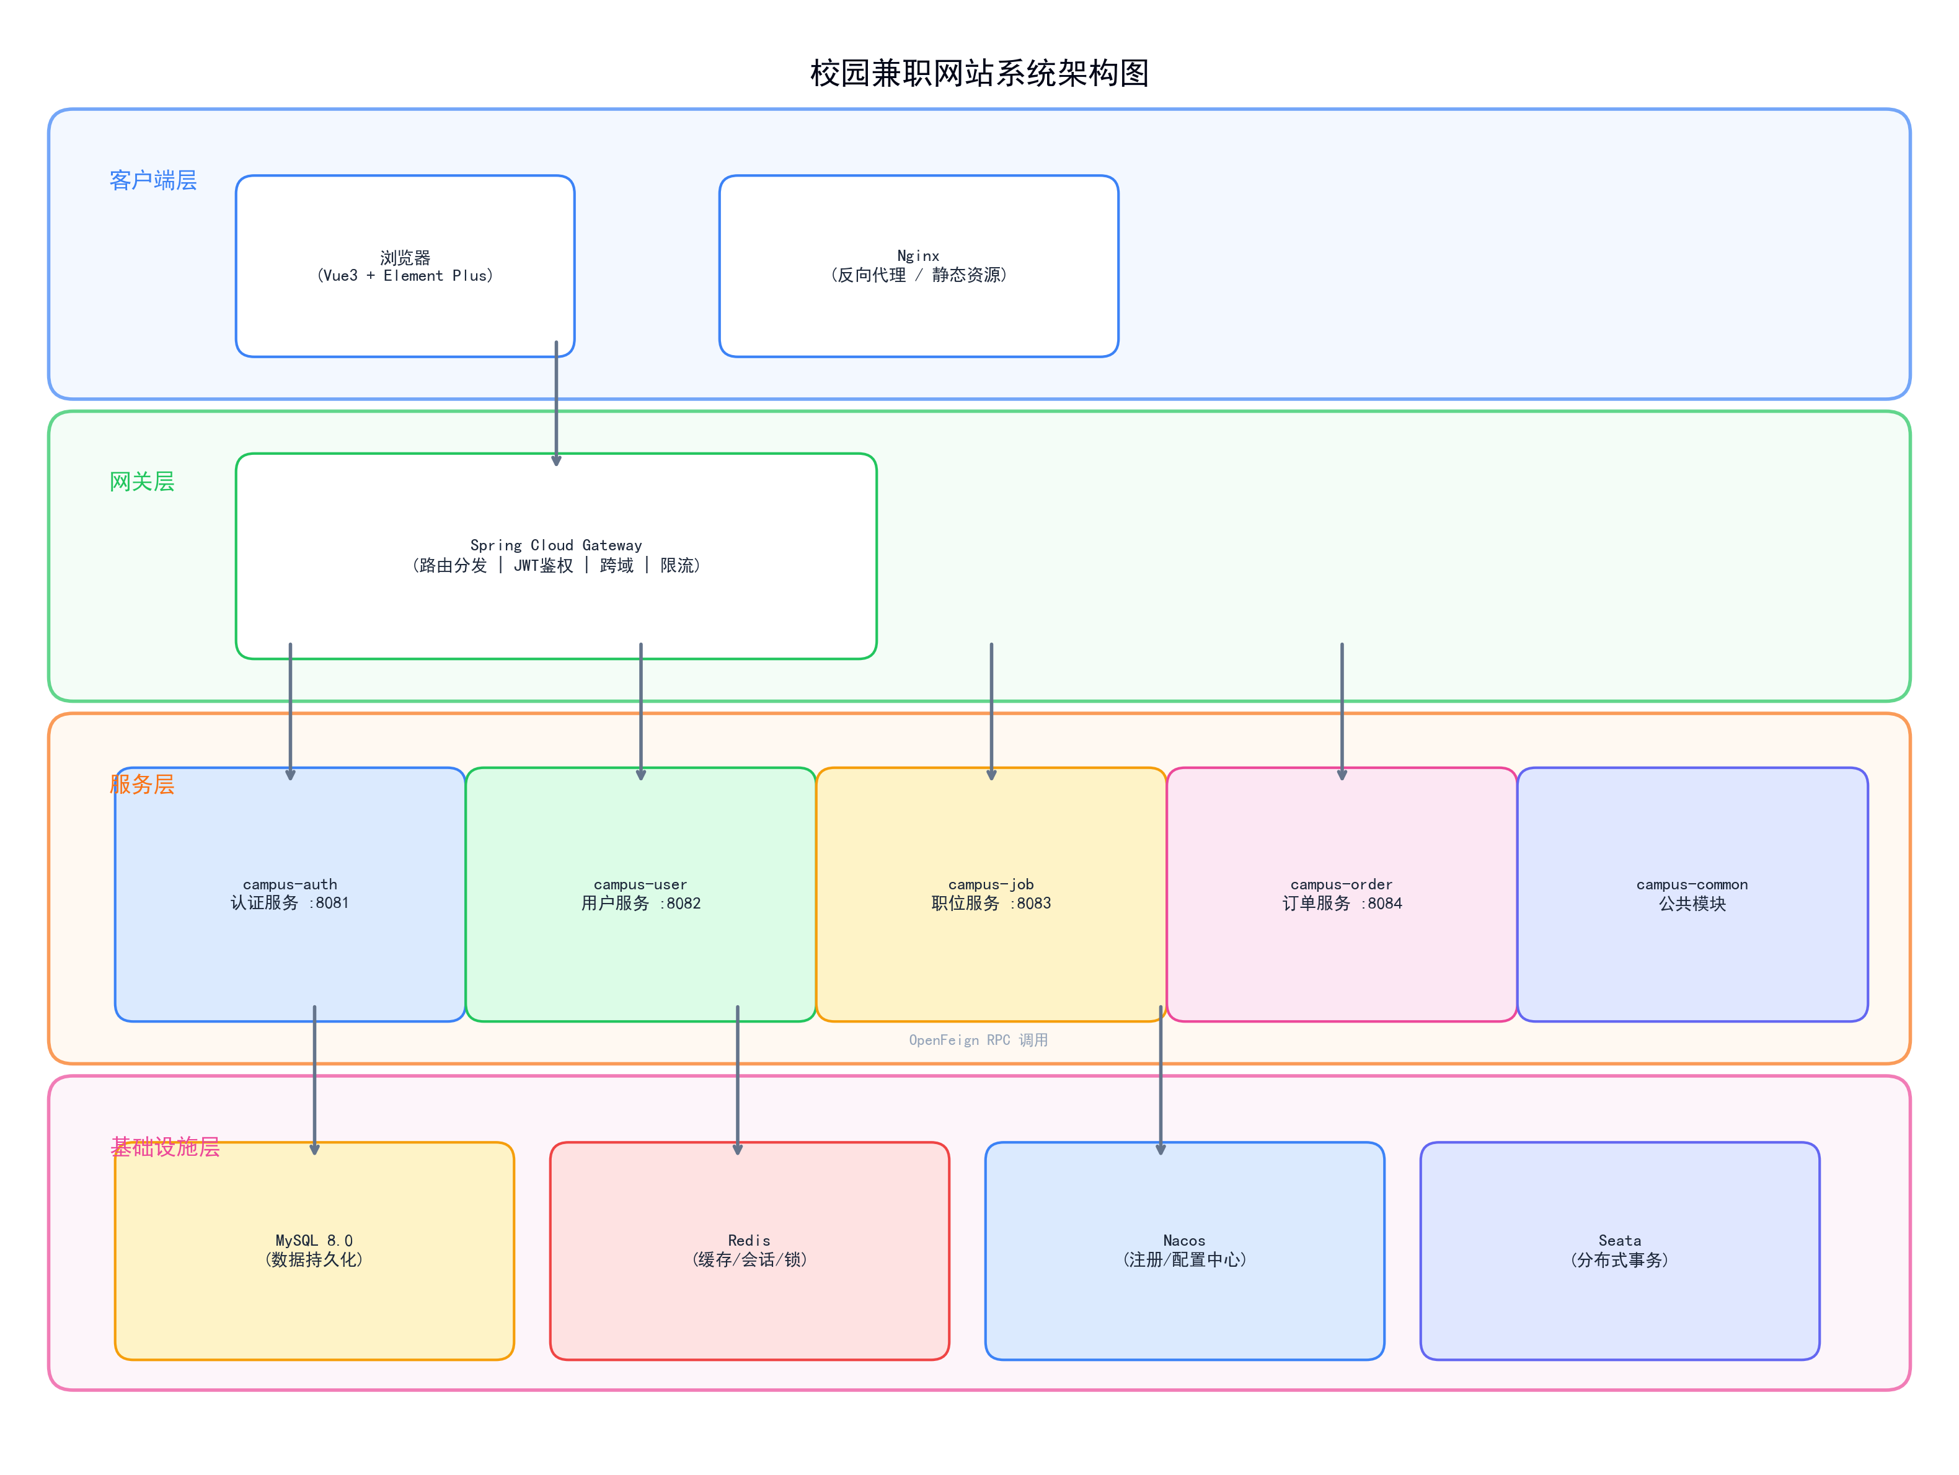
图 3-1 校园兼职网站系统架构图

3.2 技术选型依据
以下表格详细说明了本系统采用的主要技术及其选型理由：
技术 | 版本 | 选型理由
Spring Boot | 2.7.18 | Java 8 兼容的最终稳定版，生态成熟，社区活跃，自动配置简化开发
Spring Cloud | 2021.0.8 | 与 Spring Boot 2.7.x 版本对应，提供微服务治理全套方案
Spring Cloud Alibaba | 2021.0.5.0 | 提供 Nacos 服务注册与配置中心，国内生态成熟
Spring Cloud Gateway | 3.1.x | 响应式非阻塞网关，性能优越，支持自定义过滤器
MyBatis-Plus | 3.5.5 | 简化 CRUD 操作，内置分页插件、代码生成器，提升开发效率
MySQL | 8.0 | 成熟稳定的关系型数据库，支持事务、索引、主从复制
Redis | 6.0+ | 高性能缓存与消息中间件，用于 Token 存储、验证码、分布式锁
Nacos | 2.x | 服务注册与配置中心一体化解决方案，支持动态配置更新
Vue 3 | 3.3.13 | Composition API，性能优异，TypeScript 支持良好，生态成熟
Vite | 4.5.3 | 极速的前端构建工具，开发环境快速冷启动，生产打包高效
Element Plus | 2.7.6 | Vue 3 生态最成熟的 UI 组件库，组件丰富，文档完善
Pinia | 2.1.7 | Vue 3 官方推荐的状态管理库，轻量、TypeScript 友好
表 3-2 技术选型依据

4. 微服务详细设计

4.1 campus-common 公共模块
campus-common 是整个系统的公共基础模块，不作为独立服务运行，而是以 JAR 包的形式被其他各服务依赖引用。其主要职责包括：统一的依赖管理（通过父 POM 统一管理各服务的依赖版本）、公共实体类定义（如 BaseEntity，包含 id、createTime、updateTime 等公共字段）、DTO（Data Transfer Object）和 VO（View Object）的统一定义、工具类库（如 JwtUtils、日期工具、字符串工具等）、全局异常处理（GlobalExceptionHandler 统一捕获并处理异常）以及统一响应体 R（封装 code、message、data 字段）。
关键类设计如下：R 类为统一响应体，采用泛型设计，提供 success() 和 error() 静态工厂方法；BusinessException 为自定义业务异常，携带错误码和错误信息；GlobalExceptionHandler 通过 @RestControllerAdvice 注解实现全局异常捕获，将异常转化为统一的响应格式；JwtUtils 提供 Token 的生成、解析和验证等工具方法；BaseEntity 为所有实体类的基类，封装公共字段和自动填充逻辑。

4.2 campus-gateway 网关服务
campus-gateway 是系统的统一入口，基于 Spring Cloud Gateway 构建，监听端口 8080。其主要职责包括：API 路由分发（根据请求路径将请求转发到后端各微服务）、全局 JWT 鉴权（通过自定义全局过滤器对所有请求进行 Token 验证）、跨域配置（允许前端跨域访问）、请求追踪（通过请求头传递 TraceId，便于链路追踪）以及请求限流（通过内置的 RequestRateLimiter 过滤器实现）。
路径规则 | 目标服务 | 目标端口 | 备注
/auth/** | campus-auth | 8081 | 认证相关接口
/user/** | campus-user | 8082 | 用户管理接口
/job/** | campus-job | 8083 | 职位管理接口
/order/** | campus-order | 8084 | 订单管理接口
表 4-1 网关路由规则表
鉴权过滤器设计：网关内置一个 AuthGlobalFilter 全局过滤器，对每个请求执行以下逻辑：首先检查请求路径是否在白名单中（白名单包括 /auth/login、/auth/register 等公开接口），如果在白名单则直接放行；否则从请求头中提取 Authorization 字段的 JWT Token，调用 JwtUtils 解析 Token 并验证有效性；验证通过后将用户 ID、用户名、角色等信息写入请求头，便于下游服务获取用户信息；验证失败则返回 401 未授权响应。

4.3 campus-auth 认证服务
campus-auth 是系统的认证服务，监听端口 8081，负责用户的登录、注册和 Token 管理。其核心认证流程如下：用户提交登录请求（手机号 + 密码），系统根据手机号查询用户记录，使用 BCrypt 算法验证密码是否匹配。验证通过后，生成 JWT Token（包含用户 ID、用户名、角色等信息，有效期 24 小时），同时将 Token 存入 Redis（用于 Token 无效化和黑名单管理），最后返回 Token 给前端。
安全设计方面：密码采用 BCrypt 强哈希算法加密存储，自动生成随机盐值，有效防止彩虹表攻击；Token 黑名单机制支持用户主动注销（将 Token 从 Redis 中删除），后续请求即使携带已注销的 Token 也无法通过鉴权；Token 过期刷新机制支持在 Token 即将过期时通过刷新接口获取新的 Token，避免用户频繁重新登录。服务集成 Spring Security 实现基于角色的权限控制。

4.4 campus-user 用户服务
campus-user 是用户管理服务，监听端口 8082，负责用户档案管理、实名认证、信用分管理以及管理员的用户管理功能。主要接口包括：用户个人信息的查询和修改（头像、昵称、联系方式等）、实名认证提交和审核（学生上传身份证、雇主上传营业执照，管理员审核认证材料）、信用分查询和更新（根据评价动态调整信用分）、管理员用户管理（用户列表查询、禁用/启用用户）。服务通过 OpenFeign 调用 campus-auth 获取用户认证信息。

4.5 campus-job 职位服务
campus-job 是兼职职位管理服务，监听端口 8083，负责兼职分类管理、职位的增删改查、审核工作流以及搜索分页功能。职位状态机设计为：草稿→待审核→已发布→已结束/已下架。状态流转通过状态字段控制，每次状态变更都有明确的业务规则。雇主可将职位保存为草稿状态，确认无误后提交审核，管理员审核通过后职位正式发布。
并发控制方面，采用 MyBatis-Plus 内置的乐观锁机制，通过 @Version 注解对职位记录进行乐观锁控制。当多个请求同时修改同一条职位记录时，只有一个请求能够成功，其他请求会因版本号不匹配而失败，确保数据一致性。搜索功能支持按关键词、分类、薪资范围、工作时间等多维度筛选，采用 MyBatis-Plus 的 LambdaQueryWrapper 动态构建查询条件，结合分页插件实现高效的分页查询。

4.6 campus-order 订单服务
campus-order 是订单与评价管理服务，监听端口 8084，负责报名申请、录用管理、订单结算和评价管理四大核心功能。订单状态流转设计为：已提交→已查看→已录用/已拒绝→订单生成→进行中→已结算→已评价。每次状态变更都记录状态变更时间和操作人，便于问题追溯。
事务控制方面，重要业务操作（如雇主录用学生、订单结算等）均使用 @Transactional 注解保障数据一致性。例如，雇主录用学生时，系统需要同时更新报名记录状态、生成订单记录、更新职位已招人数等多个操作，通过事务机制确保这些操作要么全部成功，要么全部回滚。服务通过 OpenFeign 调用 campus-user 服务更新信用分，调用 campus-job 服务更新职位信息。

5. 服务间通信
本系统的服务间通信采用 OpenFeign 同步 RPC 调用方式。OpenFeign 是 Spring Cloud 提供的声明式 HTTP 客户端，可以像调用本地方法一样调用远程服务，大大简化了服务间通信的开发工作量。主要的服务间调用链路如下：
调用方 | 被调用方 | 调用接口 | 用途
campus-order | campus-user | UserFeignClient | 获取用户信息、更新信用分
campus-order | campus-job | JobFeignClient | 更新职位招聘人数
campus-gateway | campus-auth | 鉴权验证 | Token 有效性检查
表 5-1 服务间调用关系
防循环依赖策略：服务间调用采用单向依赖原则，避免循环调用。在本系统中，调用关系主要为 campus-order 调用 campus-user 和 campus-job，这种单向依赖不会产生循环。同时，Feign 客户端配置了超时时间和重试机制，当被调用服务不可用时，会进行快速失败并返回友好的错误提示，避免级联故障。

6. 数据存储设计概述

6.1 MySQL 存储策略
系统采用 MySQL 8.0 作为主数据库，各微服务独立拥有自己的数据库，实现数据的 物理隔离。数据库设计遵循第三范式（3NF），确保数据的一致性和完整性。主要数据表包括：用户表（user）、实名认证表（real_auth）、职位分类表（job_category）、职位表（job）、报名表（application）、订单表（order_info）、评价表（evaluation）等。所有表均包含 id、create_time、update_time 等公共字段，索引设计根据查询场景优化，常用查询字段均建立索引。

6.2 Redis 缓存策略
Redis 在本系统中承担多个重要角色。登录 Token 存储：用户登录后的 JWT Token 存储在 Redis 中，Key 为 "login:token:{userId}"，设置与 Token 有效期相同的 TTL，用于 Token 的无效化和黑名单管理。验证码缓存：用户注册时的短信验证码存储在 Redis 中，设置 5 分钟过期时间。Token 黑名单：用户注销后将 Token 添加到黑名单，网关鉴权时同时检查 Redis 中是否存在黑名单记录。分布式锁：在雂主录用学生等需要防止并发操作的场景中，使用 Redis 的 SETNX 命令实现分布式锁，确保操作的原子性。

6.3 会话管理
系统采用无状态会话方案，不依赖服务端 Session。用户登录后获得 JWT Token，前端将 Token 存储在 localStorage 中，后续每次请求通过 Axios 拦截器自动将 Token 添加到请求头的 Authorization 字段。服务端通过网关的全局过滤器验证 Token 有效性，并将用户信息透传给下游服务。这种方案简化了服务端的会话管理，更适合微服务架构。同时，Token 存储在 Redis 中，支持主动注销和强制失效。

7. 安全架构设计

7.1 JWT 认证机制详解
本系统采用 JWT（JSON Web Token）作为核心认证机制。JWT 由三部分组成：Header（头部，指定签名算法）、Payload（载荷，存储用户信息）和 Signature（签名，确保数据完整性）。Token 的生成流程为：用户登录成功后，campus-auth 服务使用私钥对 Payload 进行签名，生成 Token 并存入 Redis，返回给前端。前端将 Token 存储在 localStorage，每次请求携带 Token。网关的 AuthGlobalFilter 解析并验证 Token，同时检查 Redis 中 Token 是否存在且未被加入黑名单。Token 有效期为 24 小时，支持无感刷新。

7.2 RBAC 权限模型
系统采用基于角色的访问控制（RBAC）模型。系统定义了三种角色：学生（STUDENT）、雇主（EMPLOYER）和管理员（ADMIN）。每种角色对应一组权限集合，定义了该角色可以访问的 API 接口和资源。在网关层，通过全局过滤器检查用户角色是否有权访问该接口。在服务层，通过自定义注解（如 @RequireRole）实现方法级别的权限控制。这种双层权限控制机制既保证了安全性，又提供了灵活的权限配置能力。

7.3 密码安全策略
用户密码安全是系统安全的基础。本系统采用以下密码安全策略：密码存储采用 BCrypt 强哈希算法，自动生成随机盐值并混合到哈希结果中，有效防止彩虹表攻击和字典攻击；用户注册时密码强度检测，要求密码长度 8-20 位，包含大小写字母和数字；登录接口配置限流，防止暴力破解；密码传输过程中使用 HTTPS 加密（生产环境）。

7.4 接口安全
接口安全是系统安全的重要组成部分。参数校验：前后端均进行参数校验，前端采用 Element Plus 的表单验证规则，后端采用 JSR-303（Hibernate Validator）注解进行服务端校验。SQL 注入防护：通过 MyBatis-Plus 的参数化查询（#{} 语法）防止 SQL 注入，禁止使用字符串拼接的方式构建 SQL。XSS 防护：前端对用户输入进行转义处理，后端返回数据时进行 HTML 编码，防止跨站脚本攻击。

7.5 敏感数据保护
系统对敏感数据采取多层次保护措施。手机号脱敏：前端展示时将手机号中间四位替换为星号（如 138****5678），后端日志中同样进行脱敏处理。身份证号脱敏：身份证号码展示时仅显示前三位和后四位。实名认证材料：上传的身份证照片存储在服务器指定目录，不对外公开访问，审核完成后得到用户确认即删除。数据库安全：数据库账号最小权限原则，禁止直接使用 root 账号连接数据库。

8. 部署架构

8.1 部署架构说明
本系统采用基于 Windows 的部署架构，适合毕业设计的演示和评审场景。部署架构从下到上分为三层：基础设施层（MySQL 8.0 + Redis + Nacos）、应用服务层（五个 Java 微服务进程）和反向代理层（Nginx）。所有组件均部署在同一台 Windows 服务器上，通过不同端口区分。Nginx 监听 80 端口，负责前端静态资源的托管和后端 API 的反向代理。前端打包后的静态文件部署在 Nginx 指定目录，API 请求通过 Nginx 反向代理转发到网关服务。

8.2 端口分配表
服务/组件 | 端口 | 启动方式 | 备注
MySQL 8.0 | 3306 | Windows 服务 | 数据持久化
Redis | 6379 | Windows 服务 | 缓存/会话/锁
Nacos | 8848 | startup.cmd | 服务注册与配置中心
campus-gateway | 8080 | java -jar | API 网关
campus-auth | 8081 | java -jar | 认证服务
campus-user | 8082 | java -jar | 用户服务
campus-job | 8083 | java -jar | 职位服务
campus-order | 8084 | java -jar | 订单服务
Nginx | 80 | Windows 服务 | 反向代理/静态资源
表 8-1 端口分配表

8.3 进程启动顺序
系统各组件的启动须按照依赖关系依次启动，确保服务间的正常通信。推荐的启动顺序如下：
第一步，启动基础设施服务。先启动 MySQL 8.0 数据库服务，确保数据库已创建并导入了初始数据；然后启动 Redis 缓存服务；最后启动 Nacos 服务注册与配置中心（访问 http://localhost:8848/nacos 确认服务正常）。
第二步，启动业务微服务。按照 campus-auth→campus-user→campus-job→campus-order 的顺序依次启动各服务，每个服务启动后在 Nacos 控制台确认服务注册成功。最后启动 campus-gateway 网关服务。
第三步，启动 Nginx 反向代理服务。确保 Nginx 的反向代理配置正确，API 请求转发到 http://localhost:8080，静态资源指向前端打包目录。启动完成后，通过浏览器访问 http://localhost 即可使用系统。

